**ＥＳＤＧｓ通信２４２号【主体的・対話的で深い学びを実現する学習過程】手島利夫**

皆様、ＧＷはいかがお過ごしでしたか。良い季節ですね。青葉のきらめきの中、充実し

た学びを創っていきましょう。

　さて先週、江東区の中学校や小学校、北区の小学校のために、新たなプレゼンを開発し

てお話しましたところ、先生方の共感がぐんと深まり、この研修の中から生まれた学習過

程を大いに気に入っていただき、今年度はこれを活かして校内研究や日常の授業づくりを

考えていこうということになりました。

　プレゼンの最初を各学校の教育目標あるいは研究主題等から入れば「自分たちの学校、

（自分たちの市や県）の学び」からのスタートになります。そしてそれらを、文部科学省

が学習指導要領で示している**「**生きる力**」**に位置付けながら話を進めます。さらにそれら

を**「**確かな学力**」**と関連づけながらワークショップを進め、その中で先生方が一人で考え

たり、近くの方と相談し合ったり、プレゼンを見たりするうちに【主体的・対話的で深い

学びの学習過程】がどんどんと明確になり、「なるほど、こういう学習過程で指導してみ

よう！」「この実践をみんなで研究していこう！」ということになりました。主体的・対

話的で深い学びと「調べ学習」との違いも明確になり、指導観の転換に活かされそう

でした。

　校内研究の推進委員長さんやＥＳＤやＳＤＧｓのご指導をされている先生方にとって

も、もしかしたら画期的な資料になるかもしれないなと思います。ご活用いただけたら幸

甚です。私もこの先お招きいただいている小・中学校、大学、大学院、教育委員会等々の

研修会や８月２３～２４日に愛媛大学で開かれる日本ＥＳＤ学会等でもお伝えしていこう

かと、楽しみにしています。

　何はともあれ、以下からプレゼンを開けて、スライドショーでご覧ください。

[242-1-1.pptx](https://view.officeapps.live.com/op/view.aspx?src=https%3A%2F%2Fwww.esd-tejima.com%2F242-1-1.pptx&wdOrigin=BROWSELINK)

[◆ 　2025年 5月7日 【10-242-1　ＥＳＤＧｓ通信２４2-1号　主体的・対話的で深い学びの学習過程　手島プレゼン　】.pptx](https://www.esd-tejima.com/242-1-1.pptx)

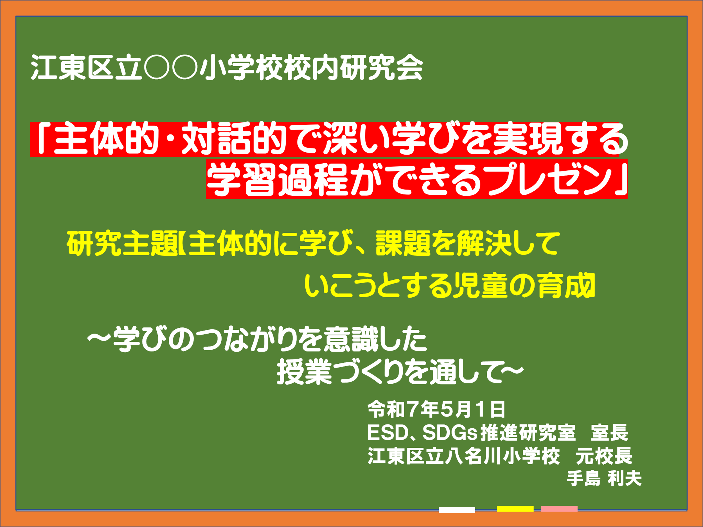

　こんな画面からはじまりますよ。

　北区での研修会の後に校長室で研究推進委員の先生方も交えながらお話をしている中

で、実はあの**単元計画表**の元資料は、昭和６０年１１月に中央区立城東小学校が「学習問

題の明確化に関する実証的研究」と題して開催した研究発表会の際に配布された資料で、

その文言をほんの少しだけ修正してお示ししたものだとお話しいたしました。

　昭和６０年頃って、教え込み教育一辺倒の時代であり、今から４０年も前の研究です

が、現在でも全く輝きを失わず、というか、学びの本質として輝き続けていることにその

場にいた皆さんも改めて驚いていました。当時の城東小学校校長、故 古川清行先生がお

示しくださっていた教育観に改めて圧倒されるような思いを感じますが、今回の単元計画

表は、古川理論に基づいた実践研究を４０数年に亘り毎月、学び続けている**無門会**という

社会科研究会の令和７年４月例会の席で、創価大学渡辺秀貴教授が改めてご指導くださっ

た際に配られたものでした。理論編や各学年の実践事例については今回触れておりません

が、学ぶことばかりで、遠き山を望むような気持ちにさせられます。しかし、学びを共有

することで、皆様方と共に教育研究を進めていけたら幸せだなと思います。

　お仲間の皆様（区市内の先生方や学生さん等も含めて）に共有していただくのも歓迎し

ます。もしお使いいただけた際には、ちょっとしたご感想なり参加者様の人数や反応など

をお知らせいただけたら、なおありがたいです。資料の広がりの確認や、今後の改善にも

つなげたいと思います。

これからもよろしくご指導を賜りますよう、お願いいたします。

「ＥＳＤ・ＳＤＧｓ推進研究室」室長　手島利夫

URL=https://www.esd-tejima.com/

　　 　 　　事務所：〒130-0025　東京都墨田区千歳１－５－１０

　　　　　 ☏＝ 090-9399-0891

　　 Ｍａｉｌ＝contact@esdtejima.com

**＊＊＊＊＊＊＊＊＊＊＊＊＊＊＊＊＊＊＊＊＊＊＊＊＊＊＊＊＊＊＊＊**

 【参考】

ＥＳＤＧｓ通信：手島利夫が名刺交換させていただいた方に配信している不定期なメ

ルマガで、文科・環境・外務など関係省庁７５名、大学・研究機関等１８０名、教員、

教育行政、政治家、企業等々の方々も含め1９００名様に配信中です。

[contact@esdtejima.com](mailto:contact@esdtejima.com)　　にメールでご連絡いただければ、登録・及び削除をいたし

ます。よろしくお願いいたします。

💛　年度が替わり、ご所属やアドレス等の変更をお知らせくださった皆様、ありがとう

ございました。